加拿大卡米尔·加布埃尔教授创新讲座

一、时间：10月18日上午9：30
二、地点：天元大厦五楼弈缘厅（钱潮路2号）
三、授课人：加拿大卡米尔·加布埃尔教授
四、培训主题：创新：21世纪发展的引擎
五、组织单位
主办单位：区委组织部（人才办）、区科技局
协办单位：彭埠街道
承办单位：浙江中加科技创新中心
六、参会人员（40人）
1.区委组织部（人才办）、区发改经信局、区科技局、区财政局、区人社局、区金融办、区投资促进局、区文创办、钱塘智慧城、各街道相关负责人；
2.区内重点企业负责人。
七、其他事项
1.请各单位通知相关人员参加，智慧城、彭埠街道各落实4名辖区重点企业负责人，其余街道各落实2名辖区重点企业负责人参加，并于10月16日中午12:00前反馈参会人员信息至区科发中心陈丽娟处；
2.请各参会人员自行前往，提前15分钟到达会场；
3.如有不明事宜，请及时与科技局联系，联系人：陈丽娟，联系电话：86972243。
附件1：参会人员信息反馈表
附件2：卡米尔·加布埃尔教授简介

区委组织部(人才办)
区科技局
2019年10月15日

附件1
参会人员信息反馈表

序号 | 姓名 | 单位 | 职务 | 联系电话

附件2
卡米尔·加布埃尔教授简介

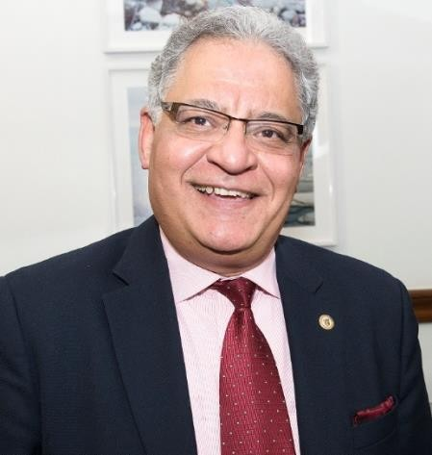
加布埃尔教授是加拿大工程院院士、科技创新研究专家、氢能源专家、国际空间站研究专家，曾任安大略理工大学副校长、安大略省研究和创新部副部长。其曾在美国国家航空航天局(NASA)工作，负责国际空间站(ISS)设计、测试和运行一个热管理系统。2004年，受邀筹建加拿大安省理工大学，负责大学研究学部和创新生态系统的发展，在其领导下，安大略理工大学在创新和未来领导分类中排在加拿大高等学府前列。其多次受邀为包括哈佛医学院、滑铁卢大学、多伦多大学、约克大学、魁北克创新峰会等做关于创新的主旨演讲。

